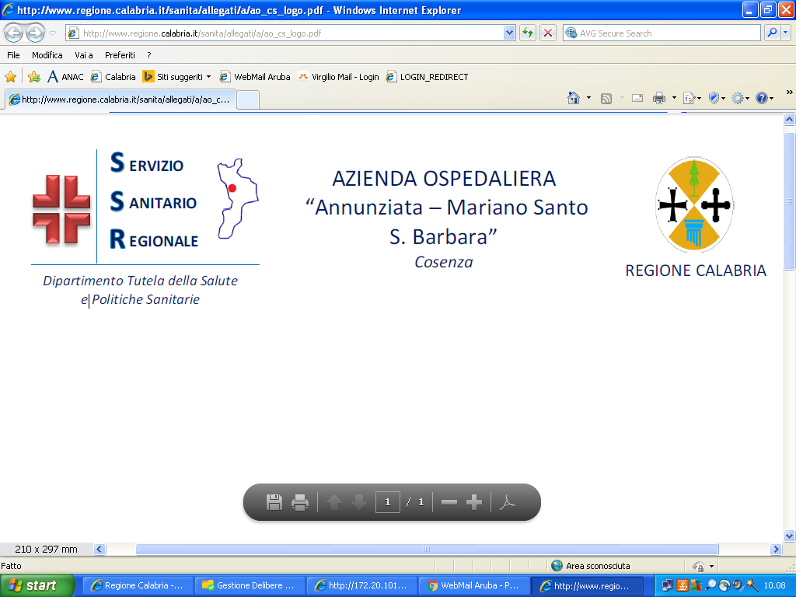

Avviso interno per il conferimento dell’icarico di sostituzione, ex art. 18 CCNL 8.6.2000 e ss.mm.ii., area Dirigenza medica, di Direttore dell’U.O.C. di Chirurgia Pediatrica.-

Con deliberazione n.___ del____________ è indetto avviso interno per il conferimento di incarico di sostituzione, ex art. 18 CCNL 8.6.2000 e ss.mm.ii., area Dirigenza medica, di Direttore dell’U.O.C. di Chirurgia Pediatrica mediante valutazione comparata dei curricula.
I dirigenti medici interessati e titolari di un incarico di Struttura Semplice ovvero di Alta Specializzazione o, comunque, di incarico della tipologia c) di cui all’art. 27 del CCNL 08.06.2000, all’interno dell’U.O.C. di Chirurgia Pediatrica dovranno far pervenire domanda redatta su carta semplice, indirizzata al Commissario dell’Azienda Ospedaliera di Cosenza – via San Martino, snc – 87100 Cosenza, entro il settimo (7°) giorno successivo alla data di pubblicazione del presente avviso sul sito web aziendale e precisamente:

dal__________________________ al______________________________.

Gli stessi dovranno indicare, sotto propria personale responsabilità, consapevoli delle sanzioni penali previste dall’art. 76 del DPR 445/2000, per le ipotesi di falsità in atti e dichiarazioni mendaci, ai sensi degli artt. 46 e 47 del DPR 445/2000, il possesso, oltre che degli specifici requisiti sopra indicati anche il possesso dei seguenti requisiti generali:
a) cittadinanza italiana, salve le equiparazioni stabilite dalle leggi vigenti, o cittadinanza di uno dei Paesi dell’Unione Europea;
b) idoneità fisica all’impiego, il cui accertamento, con l’osservanza delle norme in vigore, sarà effettuato, a cura dell’Azienda, prima del conferimento dell’incarico;
c) iscrizione all’albo professionale. L’iscrizione al corrispondente albo professionale di uno dei Paesi dell’Unione Europea consente la partecipazione alla selezione, fermo restando l’obbligo dell’iscrizione all’albo in Italia prima dell’assunzione in servizio;
d) la data ed il luogo di nascita e la residenza;
e) titolarità e la tipologia dell’incarico, ex art. 27 CCNL 1998/2001 area dirigenza medica conferito al Dirigente medesimo;
f) non aver avuto condanne penali per reati contro la fede pubblica e la P.A.;
g) non essere sottoposto a procedimenti penali per i medesimi reati;
h) il possesso dei titoli ritenuti vali ai fini della valutazione del curriculum formativo professionale;
Il vincitore dovrà, su invito dell’Ufficio gestione Risorse Umane, produrre la certificazione comprovante le dichiarazioni rese in sede di autocertificazione, pena l’esclusione dall’incarico.
La firma deve essere posta in calce alla domanda.
Alla domanda di partecipazione all’avviso gli aspiranti devono allegare:
curriculum formativo e professionale, datato e firmato, con l’indicazione dei titoli posseduti e ritenuti validi (ivi comprese le pubblicazioni scientifiche) ai fini della valutazione comparata.
Le domande prodotte entro sette (7) giorni dalla data di pubblicazione del presente avviso saranno valutate da apposita Commissione all’uopo nominata dal Commissario dell’A.O. di Cosenza.
La Commissione provvederà, alla formulazione della graduatoria, procedendo all’attribuzione dei punteggi secondo i criteri della normativa concorsuale DPR 483/97 e specificatamente:
- titoli di carriera max punti 10;
- titoli accademici max punti 3;
- Pubblicazioni max punti 3;
- curriculum max punti 4.
L’incarico di sostituzione sarà conferito per un periodo di mesi sei, eventualmente prorogabile.
Al dirigente incaricato della sostituzione non sarà corrisposto alcun emolumento per i primi due mesi, successivamente al dirigente sarà riconosciuta un’indennità mensile pari ad euro 535,00.”

Il COMMISSARIO
Dott. Achille GENTILE

